海青工商102學年度第2學期營養午餐（葷食）
日期：103.03.27 本日熱量：859卡
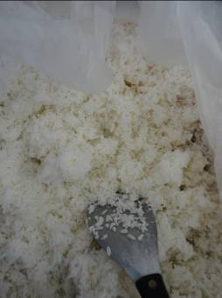 | 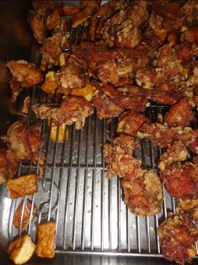
主食：白米飯 | 副食一： 豆乳雞
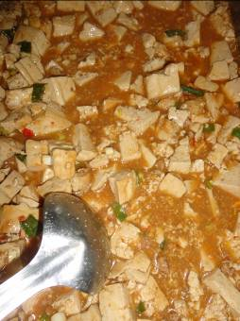 | 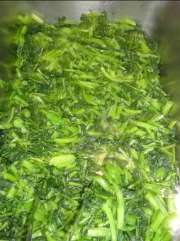
副食二：麻婆豆腐 | 副食三：蒜香油菜
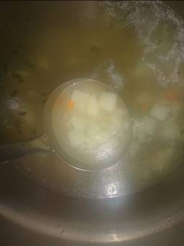
大頭菜龍骨湯 | 飲料或水果：橘子

海青工商102學年度第2學期營養午餐（素食）
日期：103.03.27

